Projekti - The project | STANDARD WARP  Kudottujen kankaiden suunnittelu, Tekstiilimallisto, Advanced Woven Fabrics | 3b
Sidos - Weave structure | Toimikas, palttina, 2- ja 4- langan panama, ripsi  Twill, plain weave, basket weave, rib
Loimen pituus - Warp length | 18 m (8/2022)
Loimen tiheys - Warp density | 5 ends - lankaa/cm
Loimen lankaluku - Yarn count | 204 lankaa + 2 reunalankaa
Kaiteen/Pirran numero - Reed | 50:1
Loimilangan materiaali - Warp material | Pirtin kehräämö kampavilla 90tex x 3  100%WO (suomalaisen lampaan villa)  sävy: 2
Kudelankojen materiaali - Weft materials
Kuteen tiheys - Weft density | kuteita – picks / cm
Kaideleveys - Width in reed | 40,8 cm
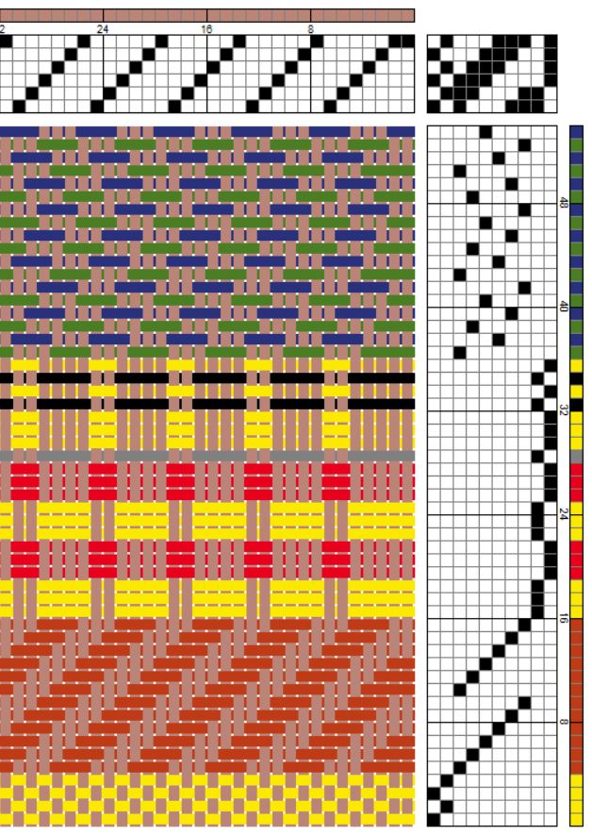 | Price: 6,60 €/m

